ИНФОРМАЦИОННЫЕ ДАННЫЕ

РАЗРАБОТАНА Государственным автономным учреждением
Здравоохранения"Республиканский наркологический
диспансер" Министерство здравоохранения
Республики Бурятия

ИСПОЛНИТЕЛИ Тумурова Л.В. –заведующий химико-токсикологической лаборатории , кандидат химических наук
Максимов А.А.- химик-эксперт
Доржиева Т.В. – химик-эксперт

АТТЕСТОВАНА ФГУП «ВНИИМС»
Свидетельство об аттестации
№ 01.00225/205-34-14
от 15 октября 2014 года

УТВЕРЖДЕНА Главным врачом
ГАУЗ "РНД" МЗ Республики Бурятия
Михеевым А.С.

ЗАРЕГИСТРИРОВАНА В Федеральном информационном
фонде по обеспечению единства
измерений №

- Назначение и область применения
Настоящая методика устанавливает процедуру измерений массовой концентрации этанола в крови в диапазоне измерений от 0,03 до 6,0 г/дм³.
Настоящая методика не предназначена для измерений массовой концентрации этанола в крови, если в них обнаружен пропанол-1.
- Метрологические характеристики
При соблюдении всех регламентированных условий проведения анализа в точном соответствии с данной методикой значение погрешности измерений (и ее составляющих)не превышает значений, приведенных в таблице 1.
Диапазон  измерений  массовой  концентрации этанола,  г/дм³ | Показатель точности |  | Показатель  повторяемости |  | Показатель  воспроизводимости |  | Предел  повторяемости
Диапазон  измерений  массовой  концентрации этанола,  г/дм³ | границы абсолютной погрешности,  ±∆, г/дм³  при Р=0,95 | границы относительной погрешности,  ±δ, %  при Р=0,95 | среднеквад-ратическое отклонение повторяемости,  σ_{r}, г/дм³ | относительное среднеквад-ратическое отклонение повторяемости,  σ_{r}, % | среднеква-дратическое отклонение воспроиз-водимости,  σ_{R}, г/дм³ | относительное среднеква-дратическое отклонение воспроиз-водимости,  σ_{R}, % | r, г/дм³,  Р=0,95,  n=2 | r, %,  Р=0,95,  n=2
От 0,03 до 0,30 включ. | 0,03 |  | 0,006 |  | 0,009 |  | 0,017
Св. 0,30 до 3,0 включ. |  | 10 |  | 2 |  | 3 |  | 5,5
Св. 3,0 до 6,0 включ. |  | 7 |  | 1 |  | 2 |  | 2,8

- Метод измерений
В основе методики измерений лежит газохроматографическое определение летучих органических соединений с использованием статического парофазного анализа.
В настоящее время парофазный хроматографический анализ является общепризнанным методом определения летучих веществ в самых разнообразных объектах любого агрегатного состояния.
В статическом парофазном анализе анализируемую пробу помещают в плотно укупоренный специальный сосуд и термостатируют в течение 5 минут для установления равновесия между газовой и жидкой фазой. Затем аликвоту газовой фазы вводят через петлю газового крана в хроматографическую колонку. Для разделения пробы используют капиллярную колонку в режиме деления пробы.
Алгоритм обработки флакона парофазным пробоотборником представлен на схеме (рис. 1).

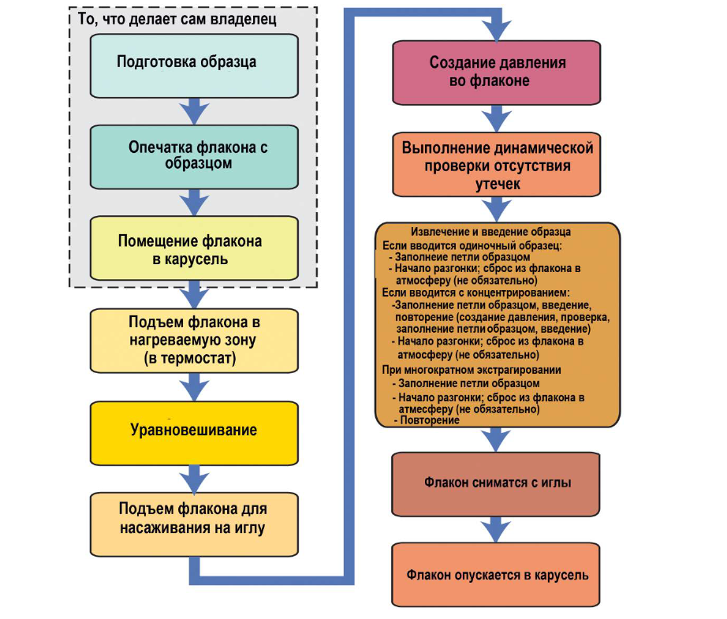
- Термины и определения

Градуировочный раствор этанола – раствор этанола, приготовленный из государственного стандартного образца (ГСО) состава водного раствора этанола, использующийся для градуировки хроматографа. Состав и погрешность аттестации ГСО состава растворов этанола указаны в паспорте ГСО.
Контрольный раствор этанола – раствор этанола, используемый для контроля стабильности градуировочной характеристики.
Фоновая проба – смесь реактивов, необходимых для проведения анализа (без добавления анализируемой пробы).
Нативная кровь – кровь, отобранная у живых лиц, неподвергавшаяся замораживанию.

- Требования к средствам измерений, вспомогательным устройствам, материалам и реактивам

5.1. Средства измерений, вспомогательные устройства, материалы
5.1.1. Газовый хроматограф «Agilent 7890» c пламенно-ионизационным детектором в комплекте с:
- парофазным пробоотборником «Agilent 7697»;
- капиллярной колонкой «HP-FFAP», длиной 50 м; внутренним диаметром 0,32 мм; толщиной фазы 0,50 мкм.;
- системой сбора и обработки данных GC Chem. Station;
- компьютером с операционной системой Windows 7 профессиональный.
5.1.2. Весы лабораторные электронные серии СЕ с наибольшим пределом взвешивания – 120 г по ГОСТ OIML R 76-1-2011.
5.1.3. Дозаторы пипеточные с переменным дозируемым объемом (0,1-1,0) см³ с наконечниками по ТУ 9443-005-33189998-2003, погрешность не более ± 2 %.
5.1.4. ГСО состава водных растворов этанола ВРЭ-1 (ГСО № 7969-2001) в ампулах вместимостью 5 см³, границы относительной погрешности ± 1 % при Р=0,95 с массовой концентрацией этанола от 0,1498 до 6,04 мг/см³.
5.1.5. Стандартные образцы состава водных растворов этанола ВРЭ-2 .(ГСО № 8789-2006( во флаконах по 0,5 дм³ ) границы относительной погрешности ± 1 % при Р=0,95, с массовой концентрацией этанола 0,503 мг/см³ и 3 мг/см³.
5.1.6. Колбы мерные 2-100-2 по ГОСТ 1770-74.
5.1.7. Ручной кримпер для обжима алюминиевых колпачков («Agilent» номер по каталогу 5040-4669).
5.1.8. Ручной декаппер для снятия алюминиевых колпачков («Agilent»номер по каталогу 5040-4671).
5.1.9. Виалы для парофазного пробоотборника вместимостью 20 см³.
5.1.10. Алюминиевые колпачки с септами к виалам вместимостью 20 см³.
5.1.11. Холодильник бытовой.
5.1.12. Морозильная камера.
5.1.13. Изопропиловый спирт (пропанол-2), квалификации «х.ч.» по ТУ 2632-015-11291058-95 с изм. 1-4.
5.1.14. Метиловый спирт (метанол) для ВЭЖХ (Lab Scan).
5.1.15. Пропиловый спирт (пропанол-1), квалификации «х.ч.» по ТУ 2632-106-44493179-07 .
5.1.16. Этиловый спирт (этанол), содержание основного вещества не менее 95%.
Примечание - Допускается применение других средств измерений, вспомогательного оборудования и реактивов, метрологические характеристики которых не уступают указанным выше. При этом должны выполняться требования, описанные в 9.3.
6. Требования безопасности, охраны окружающей среды
6.1. При выполнении анализов соблюдают требования техники безопасности при работе с химическими реактивами по ГОСТ 12.1.007-76.
6.2. Помещение, в котором проводят измерения, должно быть оборудовано общей приточно-вытяжной вентиляцией. Содержание вредных веществ в воздухе рабочей зоны не должно превышать норм установленных по ГОСТ 12.1.005-88.
6.3. Помещение лаборатории должно соответствовать требованиям пожарной безопасности по ГОСТ 12.1.004-91 и иметь средства пожаротушения по ГОСТ 12.4.009-83.
6.4. При эксплуатации хроматографа соблюдают «Правила технической эксплуатации электроустановок потребителей и правила техники безопасности при эксплуатации электроустановок потребителей», изд. Энергоатомиздат, 1986. Хроматограф устанавливают на лабораторном столе с деревянным или пластмассовым покрытием и надежно заземляют. Техническое обслуживание проводят только при выключенном электропитании.

7. Требования к квалификации операторов
К пробоподготовке и выполнению измерений допускают специалистов с высшим или средним специальным образованием, опытом работы на газовом хроматографе, освоивших данную методику и подтвердивших экспериментально соответствие получаемых ими результатов нормативам контроля.
Градуировку прибора осуществляет врач клинической лабораторной диагностики или врач судебно-медицинский эксперт (химик-эксперт, судебный эксперт).

8. Требования к условиям измерений
8.1. Приготовление растворов, подготовку проб и выполнение анализа проводят в следующих условиях:
-температура воздуха (20 ± 5)⁰С;
-атмосферное давление (84-106) кПа;
-относительная влажность воздуха не более 80%.
8.2. Условия хроматографического анализа
Подбор оптимальных условий хроматографирования осуществляют изменением скорости и времени инжектирования пробы, температуры термостата хроматографической колонки, изменением скорости газа-носителя.
8.2.1. Оптимальные условия для парофазного пробоотборника
- Время термостатирования флакона 5 мин;
- Время инжектирования 0,1 мин;
- Скорость газа-носителя 29 см³/мин;
- Температура термостата Т=100 ⁰С;
- Температура петли Т=110 ⁰С;
- Температура трансферлайна Т=115 ⁰С.
8.2.2. Оптимальные условия хроматографирования
- Температура инжектора - 200 ⁰С;
- Температура термостата колонки – 70 ⁰С в течение 5 минут: затем подъем температуры со скоростью 10 ⁰/мин. до 90 ⁰С;
- Скорость газа-носителя устанавливают по постоянному давлению Р= 113,8 кПа (16,5psi).
Продолжительность газохроматографического цикла составляет: первое исследование –(13,0 ± 0,1) мин., все последующие (8,2 ± 0,1) мин.
9. Подготовка к выполнению измерений
При подготовке к выполнению измерений проводят следующие работы: приготовление растворов и подготовку хроматографа.
9.1. Приготовление водного раствора пропанола-1 (внутренний стандарт)
В мерную колбу вместимостью 100 см³ , наполненную на 2/3 дистиллированной водой, взвешивают 0,4 г пропилового спирта (5.1.15) (результат взвешивания регистрируют до четвертого десятичного знака), доливают до метки дистиллированной водой, плотно укупоривают и тщательно перемешивают в течение 0,5 мин . После этого раствор переливают в виалы (5.1.9) для хранения, полностью заполняя емкость и плотно закупоривают.
Срок хранения раствора при температуре от 0 ⁰С до 5 ⁰С не более 2 недель.
9.1.1. Приготовление водного раствора смеси спиртов с массовой долей 0,5 г/дм³
Смесь спиртов с массовой долей каждого спирта 0,5 г/дм³ готовят следующим образом: в мерную колбу вместимостью 100 см³ вносят при помощи автоматического дозатора и взвешивают по 0,05 г метанола (5.1.14), этанола (5.1.16), пропанола-2 (5.1.13) , пропанола-1 (5.1.15). Объем раствора доводят до метки дистиллированной водой, плотно укупоривают и тщательно перемешивают в течение 0,5 мин.
Срок хранения раствора при температуре от 0 ⁰С до 5 ⁰С в течение 6 месяцев.
9.2. Подготовка образцов для установления градуировочной зависимости
9.2.1. В качестве градуировочных растворов используют ГСО состава ВРЭ-1 по 5.1.4.
9.2.2. В качестве контрольного раствора используют один из растворов, входящих в комплект ВРЭ -2 по 5.1.5 с массовой концентрацией этанола в диапазоне измерений от 0,3 до 3,3 г/дм³ (ВРЭ-2)
9.2.3. После вскрытия флакона с ГСО весь объем переносят в виалы вместимостью 20 см³ (5.1.9), которые закрывают пробками и обжимают алюминиевыми колпачками с помощью устройства для обжима по 5.1.7.
Срок использования флакона после вскрытия - не более 1 недели при условии хранения в плотно закупоренном флаконе при температуре от 0 ⁰С до 5 ⁰С.
9.3. Проверка параметров разделения
После выхода хроматографа на рабочий режим проводят анализ смеси спиртов (9.1.1). Для этого в виалы вместимостью 20 см³ вносят 1 см³ раствора смеси спиртов, обжимают алюминиевыми колпачками, снабженными септами, тщательно перемешивают в течение 0,5 мин. Виалы помещают в карусель парофазного пробоотборника. Далее в соответствии с пунктами 11.5 и 11.6 регистрируют хроматограммы и с помощью программного обеспечения (системы сбора и обработки данных по 5.1.1.) определяют время удерживания и параметры разделения.
9.3.1. Время удерживания компонентов может варьироваться в зависимости от свойств конкретной колонки и скорости потока газа-носителя, но порядок выхода пиков остается неизменным. Значение времени удерживания и допускаемые отклонения определяют эмпирически и вносят в соответствующее названию пика окно градуировочной таблицы, согласно инструкции к системе сбора и обработки данных. На рис. 2 приведена типичная хроматограмма смеси спиртов. В таблице 2 приведены значения времени удерживания компонентов и допускаемые отклонения.
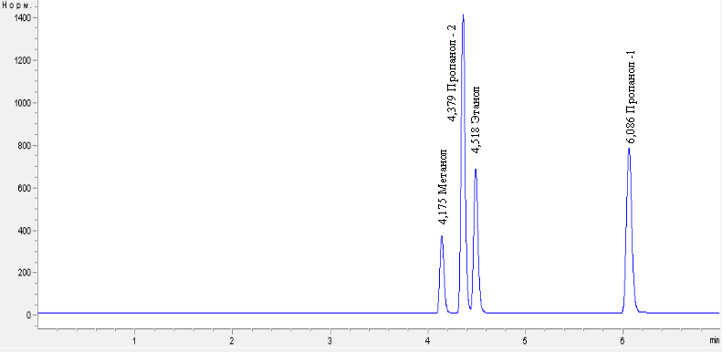
Рис. 2. Типичная хроматограмма раствора смеси спиртов
Таблица 2 - Типичные значения времени удерживания компонентов
№ п/п | Наименование компонента | Время удерживания, мин
1 | Метанол | 4,175±0,012
2 | Пропанол-2 | 4,379±0,013
3 | Этанол | 4,518±0,013
4 | Пропанол-1 | 6,026±0,018

9.3.2. Эффективность колонки (число теоретических тарелок N) для этанола рассчитывают по формуле
N=5,54 (t_{R}/ω_{1/2})², (1)
где t_{R} – время удерживания этанола, с;
ω_{1/2} - ширина пика на половине высоты , с.
Степень разделения (R_{s} ) соседних пиков рассчитывают по формуле (2)
R_{s}$\frac{t_{\text{R}}^{\text{a}}−t_{\text{R}}^{\text{b}}}{w_{0,5\left(a\right)}+w_{0,5\left(b\right)}}$ , (2)
Где индексы «а» и «b» относятся к соседним пикам.
Хроматографическая колонка должна удовлетворять следующим требованиям: число теоретических тарелок N не менее 1500; коэффициент разделения не менее 1,5.
- Градуировка хроматографа
10.1. Для установления градуировочной зависимости анализируют не менее 4-х градуировочных образцов, приготовленных по 9.2, в диапазоне измерений массовой концентрации от 0,03 г/дм³ до 6 г/дм³ .
Градуировку начинают с образца с наименьшей массовой концентрацией. Анализ каждого образца выполняют 2 раза. Расхождение между результатами параллельных определений не должно превышать предела повторяемости.
10.2. Градуировочную характеристику, выражающую зависимость массовой концентрации этанола от площади пика, обрабатывают методом наименьших квадратов, используя функцию вида
$y=a∙x+b$, (3)
при этом $y=\frac{C_{AS}}{C_{IS}}$,$x=\frac{S_{AS}}{S_{IS}}$,
где С_{AS} – массовая концентрация этанола в градуировочном растворе, г/дм³;
C_{IS} – массовая концентрация внутреннего стандарта (пропанола-1), г/дм³;
S_{AS} – площадь пика этанола, мВ·с;
S_{IS} – площадь пика внутреннего стандарта (пропанола -1), мВ·с;
а – коэффициент относительной чувствительности, безразмерный;
б- отрезок, отсекаемый на оси «У», безразмерный.
Градуировочную зависимость считают приемлемой, если рассчитанное программным обеспечением значение ОСКО результатов измерений не превышает 1%, а значение коэффициента корреляции R²> 0,999. Пример градуировочной зависимости представлен на рис.3.
10.3. Контроль стабильности градуировки проводят периодически через 25-30 анализов.
Для контроля стабильности используют вновь приготовленный по пункту 9.2.2. контрольный раствор этанола, который анализируют в точном соответствии с методикой измерений.
Градуировочную характеристику считают стабильной, если для контрольного раствора выполняется условие
$\left|С_{к}−С_{ном}\right|≤0,08·С_{ном}$, (4)
где С_{к}–результат измерений массовой концентрации этанола в контрольном растворе, г/дм³;
С_{ном} – значение массовой концентрации этанола в контрольном растворе, г/дм³.
Если условие стабильности не выполняется, то градуировку проводят заново, также градуировку проводят снова при замене внутреннего стандарта или изменении массовой концентрации раствора внутреннего стандарта или иных изменений условий.
- Отбор проб биообъектов
Отбор, транспортировку и хранение биологических объектов для проведения химико-токсикологических исследований на наличие алкоголя и его суррогатов проводят в соответствии с рекомендациями (Приложение №2) к приказу Министерства здравоохранения и социального развития РФ от 27 января 2006 г №40.
- Выполнение измерений
При выполнении измерений массовой концентрации этилового спирта выполняют следующие операции.
12.1. Каждую серию анализов начинают с анализа фоновой пробы с целью выявления следов этанола в реактивах, используемой посуде. Анализ фоновой пробы проводят по 11.3. Массовая концентрация этанола в фоновой пробе не должна превышать 0,03 г/дм³. В противном случае устраняют источник загрязнения.
12.2. Затем проводят анализ контрольного образца. Если результат анализа удовлетворяет условию приемлемости (4), приступают к анализу проб крови. В противном случае градуировку проводят заново, после чего приступают к анализу проб биообъектов.
12.3. Все растворы и объекты исследования должны иметь комнатную температуру. Размораживание крови, хранившейся в морозильной камере, также проводят при комнатной температуре.
В виалы вместимостью 20 см³ вносят 0,5 см³ водного раствора пропанола-1 (внутренний стандарт) и 0,5 см³ исследуемого образца крови и обжимают алюминиевыми колпачками, снабженными септами. Перед дозированием крови пробирку с кровью несколько раз переворачивают до достижения гомогенности в течение 0,5 мин. Кровь и внутренний стандарт дозируют методом обратного пипетирования, после чего флакон энергично встряхивают.
12.4. Виалы с раствором внутреннего стандарта и исследуемым объектом помещают в карусель парофазного пробоотборника.
12.5. Оператор заполняет информационные поля в соответствии с программой обработки результатов анализа.
  - Регистрируют хроматограмму в соответствии с инструкцией к системе сбора и обработки данных.
  - Выполняют два параллельных определения исследуемого объекта.
Рисунок 4. Типичные хроматограммы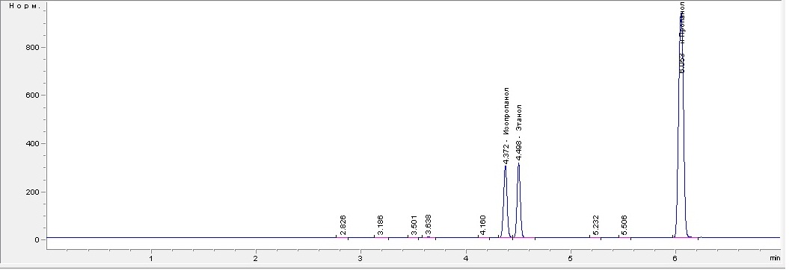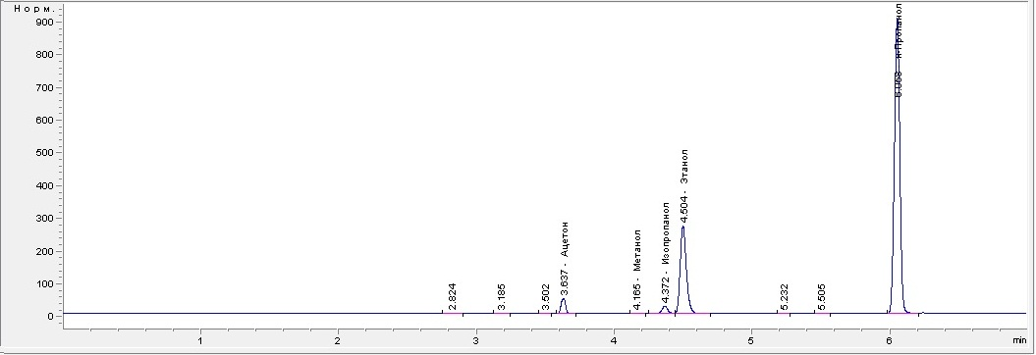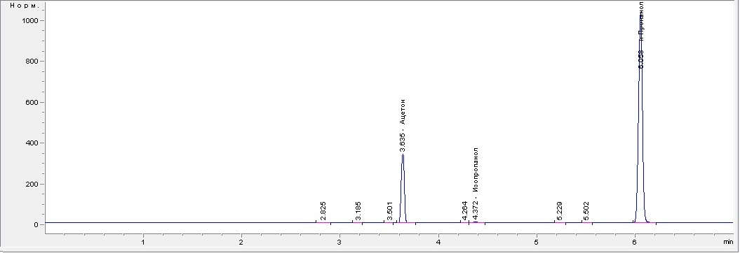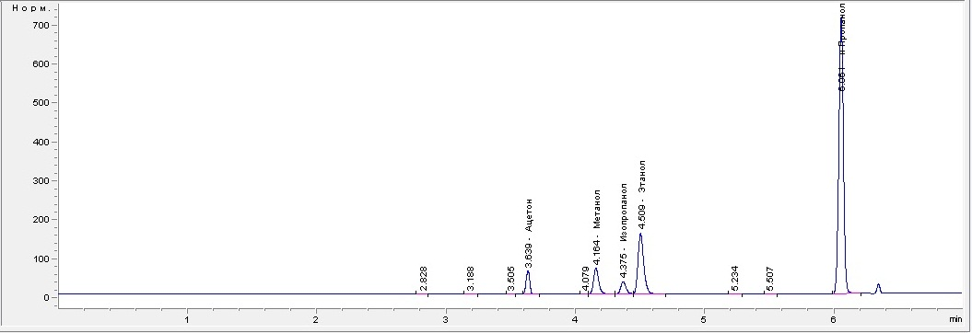

- Обработка результатов измерений
13.1. Массовую концентрацию этанола в исследуемом образце (С_{Х}) выполняют автоматически с помощью системы сбора и обработки данных в соответствии с уравнением
$С_{х}=С_{is}∙\left(\frac{S_{x}∙a}{S_{is}}+b\right)$, (5)
где С_{х}–массовая концентрация этанола в исследуемом образце крови , г/дм³;
$Sx$ - площадь пика этанола в исследуемом образце крови, мВ·с;
S_{is} – площадь пика н-пропанола (внутреннего стандарта) в пробе исследуемого образца крови, мВ·с.
13.2. За результат измерений принимают среднее арифметическое результатов двух параллельных определений, если выполняется условие приемлемости
$\frac{2⋅\left|С_{x1}−C_{x2}\right|⋅\text{100}}{(C_{x1}+C_{x2})}≤r$, (6)
где С_{х1}, С_{х2}- результаты параллельных определений массовой концентрации этанола в крови, г/дм³;
r - значение предела повторяемости, % (таблица 1).
13.3. Если условие (6) не выполняется, получают еще два результата в полном соответствии с данной методикой измерений. За результат измерений принимают среднее арифметическое значение результатов четырех определений, если выполняется условие
$\frac{4∙\left|С_{xmax}−C_{xmin}\right|∙100}{\left(C_{x1}+C_{x2}+C_{x3}+C_{x4}\right)}≤{CR}_{0,95}$, (7)
где $С_{xmax},C_{xmin}$– максимальное и минимальное значения из полученных четырех результатов параллельных определений массовой концентрации этанола в крови, г/дм³;
СR_{0,95} – значение критического диапазона для уровня вероятности Р= 0,95 и n – результатов определений.
$${\text{CR}}_{0,\text{95}}=f(n)⋅σ_{r}$$

Для n= 4
$${\text{CR}}_{0,\text{95}}=3,6⋅σ_{r}$$ | (8)
где σ_{r} - показатель повторяемости, % (таблица 1).
Если условие (7) не выполняется, выясняют причины превышения критического диапазона, устраняют их и повторяют выполнение измерений в соответствии с требованиями методики измерений.
13.4. Результат анализа в документах, предусматривающих его использование, представляют в виде:
$\overline{С_{х}}±0,\text{01}⋅δ⋅\overline{С_{х}}$, при Р=0,95,
где $\overline{С_{х}}$ – среднее арифметическое значение результатов n определений, признанных приемлемыми по 12.2, 12.3, г/дм³;
±δ – границы относительной погрешности измерений, % (таблица 1).
В случае, если полученный результат измерений ниже нижней (выше верхней) границы диапазона измерений, то производят следующую запись в журнале:
"массовая концентрация этанола в крови менее 0,03 г/дм³(более 6 г/дм³)";

- Контроль качества результатов измерений при реализации методики в лаборатории
Контроль качества результатов измерений в лаборатории при реализации методики проводят по ГОСТ Р ИСО 5725-6-2002 («Точность (правильность и прецизионность) методов и результатов измерений»), используя контроль стабильности среднеквадратического (стандартного) отклонения промежуточной прецизионности по 6.2.3 ГОСТ Р ИСО 5725-6-2002 и показателя правильности по 6.2.4 ГОСТ Р ИСО 5725-6-2002. Проверку стабильности выполняют с применением контрольных карт Шухарта.
Периодичность контроля стабильности результатов выполнения измерений регламентируют в Руководстве по качеству лаборатории.
Рекомендуется устанавливать контролируемый период так, чтобы количество результатов контрольных измерений было от 20 до 30.
При неудовлетворительных результатах контроля, например, при превышении предела действия или регулярном превышении предела предупреждения, выясняют причины этих отклонений, в том числе проводят смену реактивов, проверяют работу оператора.

